

**Referencias: Formato APA**

Franco Castañeda Tiravanti

Colegio Algarrobos

Curso: Biología

Juan Céspedes Cortez

21 de julio de 2022

Índice

1 Referenciación 3

1.1 Informes y literatura gris 3

1.1.1 Revistas 3

1.2 Publicaciones periódicas 5

1.2.1 Periódicos 5

1.3 Libros y obras de referencia 8

1.3.1 Libro en versión impresa 8

1.3.2 Libro en versión digital 9

**Lista de Figuras**

Figura 1 4

Figura 2 5

Figura 3 6

Figura 4 7

Figura 5 8

Figura 6 9

Figura 7 10

# Referenciación

## Informes y literatura gris

### Revistas

Figura 1

*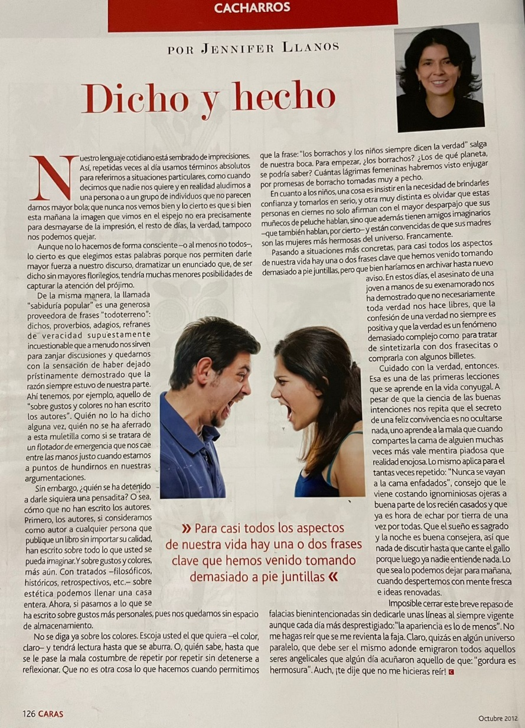Revista Caras: Dicho y Hecho*

*Nota.* Significado de las expresiones cotidianas. Llanos, J. (2012). Dicho y Hecho. Revista Caras.

Figura 2

Revista Directa: Las lecciones de Gareca para la empresa

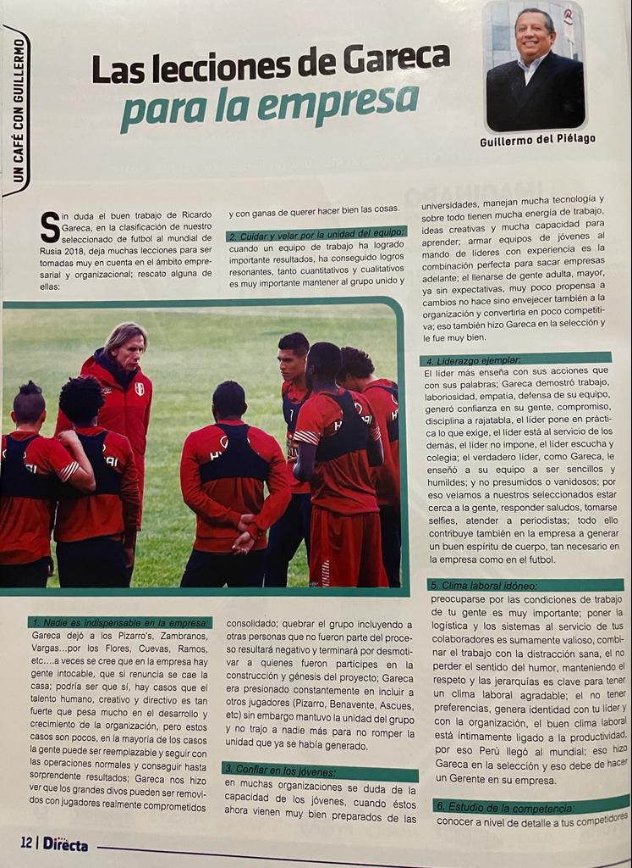

*Nota.* Construcción de un buen equipo de fútbol para llegar al éxito. Del Piélago, G. (2017). Las lecciones de Gareca para la empresa. Revista Directa.

## Publicaciones periódicas

### Periódicos

Figura 3

Periódico El Comercio: M2H

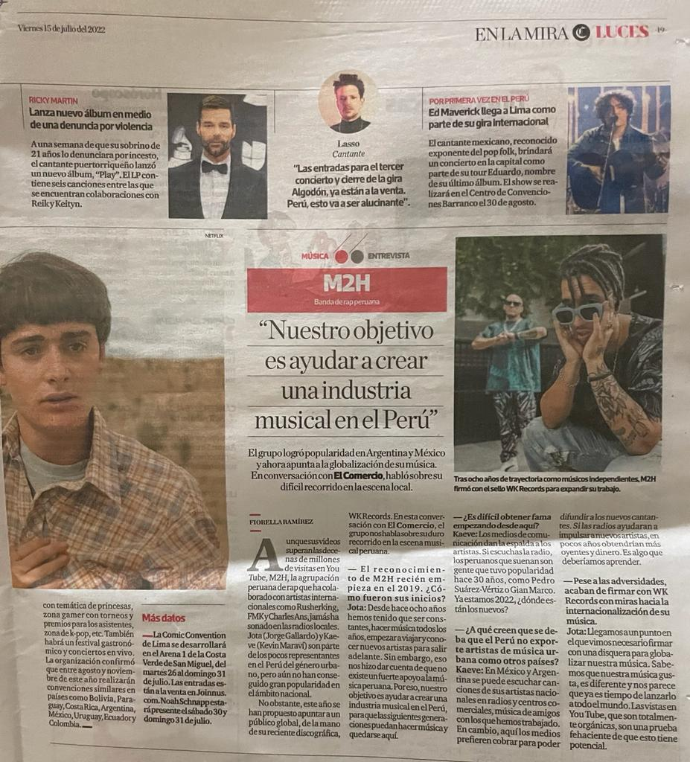

*Nota.* Creación de industria musical en el Perú. Ramírez, F. (2022). M2H Banda de rap peruano. El Comercio, 19. www.elcomercio.pe

Figura 4

Periódico La República: Ronderos siguen negando secuestro de periodistas

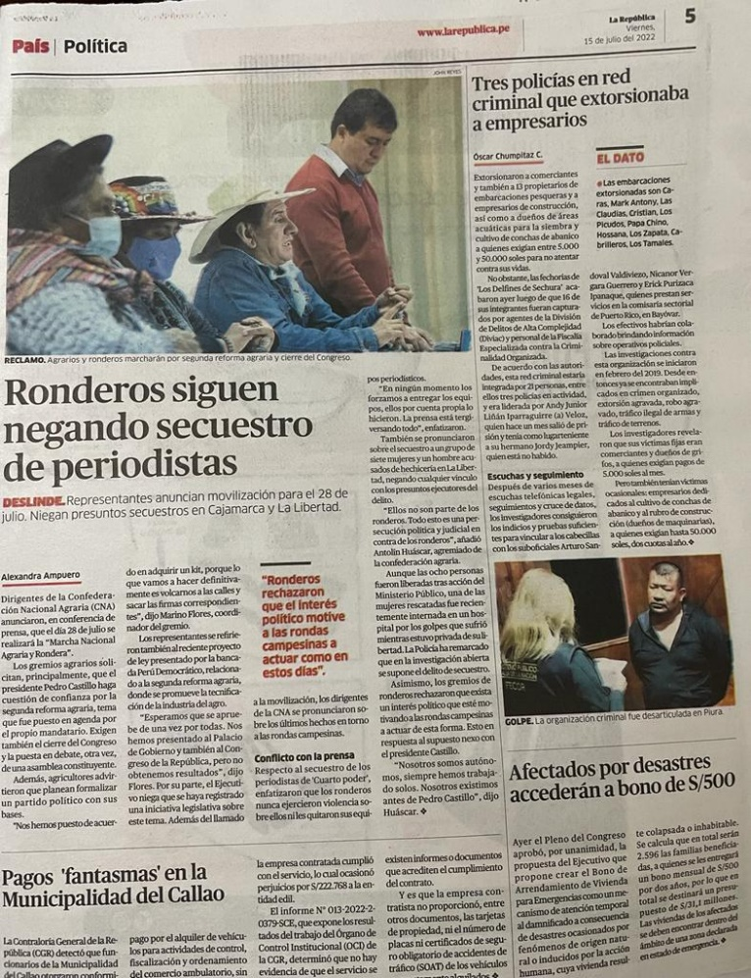

*Nota.* Testimonio del grupo de ronderos frente al conflicto con la prensa. Ampuero, A. (2022). Ronderos siguen negando secuestro de periodistas. La República, 5. www.larepublica.pe

Figura 5

Periódico La Industria: Bicameralidad sin legitimidad

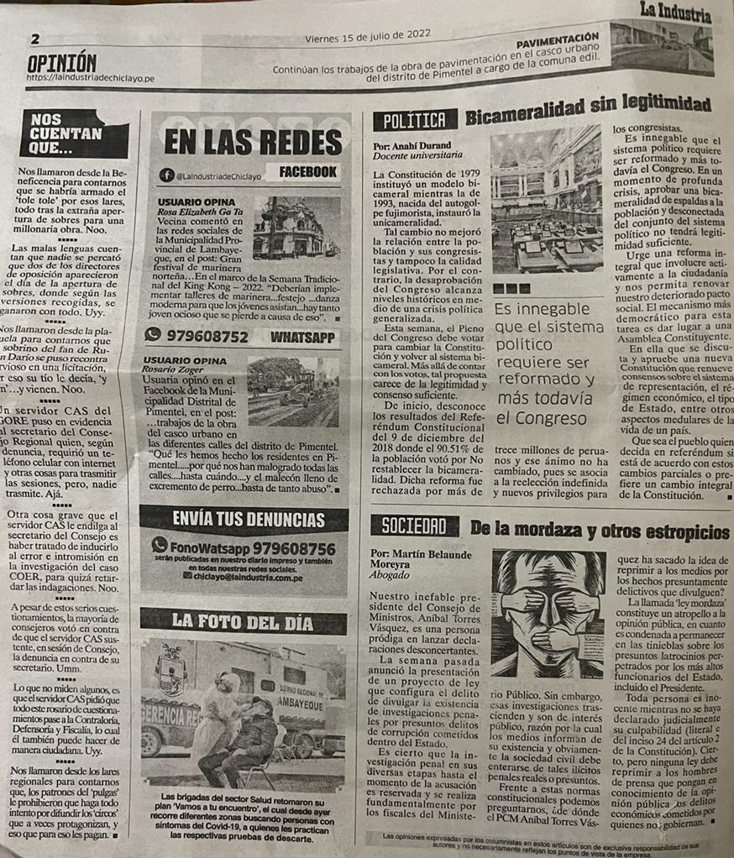

Durand, A. (2022). Bicameralidad sin legitimidad. La Industria, 2. <https://laindustriadechiclayo.pe>

## Libros y obras de referencia

### Libro en versión impresa

Figura 6

Física Mecánica: Nivelación para estudiantes universitarios

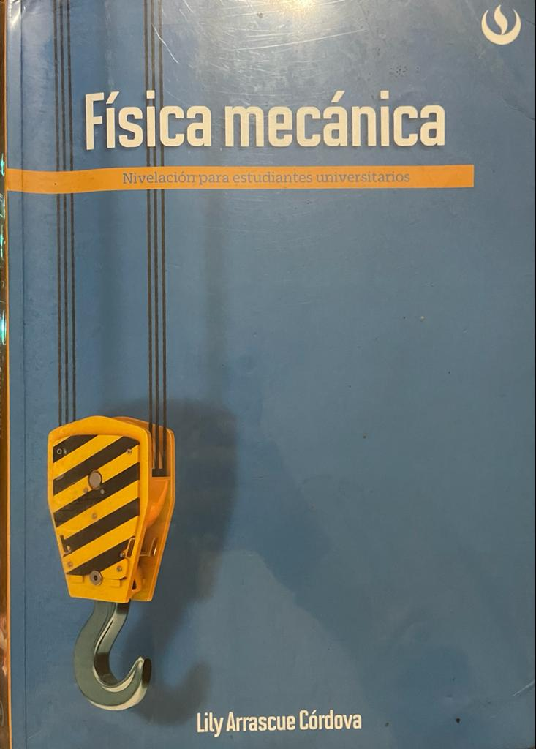

Arrascue, L. (2015). Física Mecánica. Universidad Peruana de Ciencias Aplicadas S.A.C. [www.facebook.com/editorialupc](http://www.facebook.com/editorialupc)

### Libro en versión digital

Figura 7

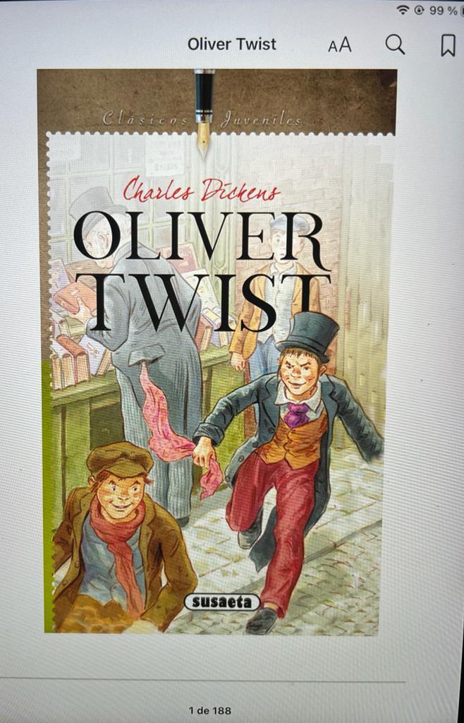Oliver Twist

Dickens, C. (1836). Oliver Twist. Susaeta Ediciones S.A. [www.susaeta.com](http://www.susaeta.com)